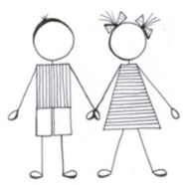
Základní a Mateřská škola Olomouc – Holice, Náves Svobody 218/41a
„ Škola pro tebe“

ŽÁDOST O ODHLÁŠENÍ DÍTĚTE ZE ŠD

Odhlašuji svého syna/dceru: ______________________________
žáka/žákyni třídy:_______ ze školní družiny ke dni ______________

V ________________________ dne: _________________________

_____________________________
Podpis zákonného zástupce

